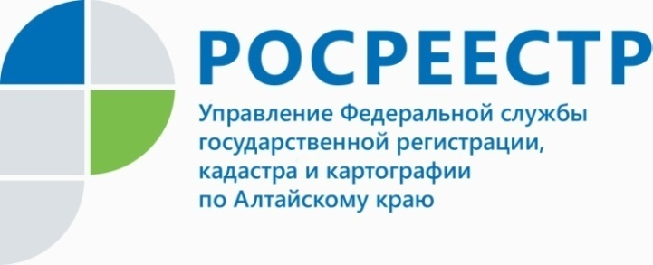
ПРЕСС-РЕЛИЗ

Чего стоит на дачной земле жилой дом построить?
Близится дачный сезон и владельцы садовых участков спешат на свои огороды. Однако 2019-й год стал годом принципиальных изменений в жизни дачников и садоводов, таким его сделали сразу два федеральных закона. Первый - от 03.08.2018 № 340-ФЗ «О внесении изменений в Градостроительный кодекс Российской Федерации и отдельные законодательные акты Российской Федерации», который вступил в силу еще в августе прошлого года. Второй - так называемый закон о садоводстве от 29.06.2017 № 217-ФЗ «О ведении гражданами садоводства и огородничества для собственных нужд и о внесении изменений в отдельные законодательные акты Российской Федерации». В законную силу последний ФЗ вступил с 1 января 2019 года.
О том, какие новые права появились у дачников и какие нормы закона подлежат незамедлительному исполнению, рассказали специалисты Управления Росреестра по Алтайскому краю на состоявшейся на минувшей неделе пресс-конференции.
«Садоводы строят жилые дома на территории садоводческих товариществ, но далеко не все из них оформляют строения по закону, - отметила заместитель руководителя Управления Росреестра по Алтайскому краю Елена Бандурова. - В этом году вступил в силу новый федеральный закон, который окончательно уровнял статус домов в садоводческих товариществах и на землях индивидуального жилого строительства. Ранее прописаться на даче было нельзя, поскольку дома признавались постройками для сезонного пребывания. Теперь на землях товариществ можно возвести жилой дом и прописаться в нем. При этом процедура согласования возможности строительства носит уведомительный характер. Собираешься строить дом - направь уведомление в администрацию и приложи необходимые документы. Получил уведомление - начинай строительство. В течение месяца по окончании стройки также необходимо направить уведомление в администрацию. Профильный комитет органа местного самоуправления проверяет, все ли параметры соответствуют закону, выдает уведомление о соответствии либо несоответствии и, если все в порядке, в электронном виде направляет документы в Росреестр».
В Росреестре уточняют, что новое законодательство объединило понятия «дачный» и «садовый» участки. Именно на этих землях разрешается строить жилые и садовые дома. На «огородных» участках можно возводить только хозяйственные постройки для хранения урожая и инвентаря. Кроме этого, с 1 января 2019 года исключается из законодательства понятие «жилое строение» и вводится понятие «садовый дом». Расположенные на садовых земельных участках здания, сведения о которых внесены в Единый государственный реестр недвижимости до 01.01.2019 с назначением «жилое», «жилое строение», признаются жилыми домами, а с назначением «нежилое», не являющиеся хозяйственными постройками и гаражами, признаются садовыми домами.
Справка
По данным Алтайского отделения Союза садоводов России в регионе зарегистрировано более 500 садоводческих товариществ, в которые входят 240 тысяч отдельных участков. Крупнейшие объединения дачников находятся в Барнауле, Бийске и Рубцовске.
____________________________________________________________________________________________

Об Управлении Росреестра по Алтайскому краю
Управление Федеральной службы государственной регистрации, кадастра и картографии по Алтайскому краю (Управление Росреестра по Алтайскому краю) является территориальным органом Федеральной службы государственной регистрации, кадастра и картографии (Росреестр), осуществляющим функции по государственной регистрации прав на недвижимое имущество и сделок с ним, по оказанию государственных услуг в сфере осуществления государственного кадастрового учета недвижимого имущества, землеустройства, государственного мониторинга земель, государственной кадастровой оценке, геодезии и картографии. Выполняет функции по организации единой системы государственного кадастрового учета и государственной регистрации прав на недвижимое имущество, инфраструктуры пространственных данных РФ. Ведомство осуществляет федеральный государственный надзор в области геодезии и картографии, государственный земельный надзор, государственный надзор за деятельностью саморегулируемых организаций кадастровых инженеров, оценщиков и арбитражных управляющих. Подведомственное учреждение Управления - филиал ФГБУ «ФКП Росреестра» по Алтайскому краю. Руководитель Управления, главный регистратор Алтайского края - Юрий Викторович Калашников.
Контакты для СМИ
Юлия Морозова
пресс-секретарь Управления Росреестра по Алтайскому краю
+7 913-247-86-04
+7 (3852) 29 17 27
22press_rosreestr@mail.ru
www.rosreestr.ru
656002, Барнаул, ул. Советская, д. 16

